# Omibox战斧模式-蓝牙遥控

**1.下载程序：**

1.1将**Bluetooth_control_chop.ino**程序文件用arduino IDE打开程序，USB线要连接电脑和小车，同时打开小车的电源开关。

**注意：如果手机APP已经连接小车蓝牙，程序下载会报错，需要把APP退出后重新下载程序。（也就是说当OmiBox的蓝牙被连接上时，可能无法正常下载程序。）**

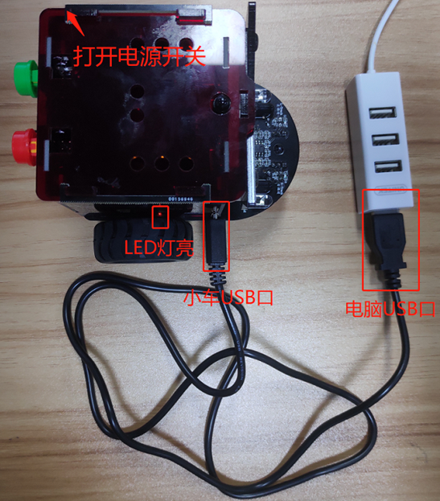

安装arduinoIDE和下载程序的操作可以参考以下网址：

<https://www.yahboom.com/build.html?id=2116&cid=283>

**2.下载蓝牙遥控APP**

安卓用户请用**浏览器**扫描二维码下载APP，并且进行安装；苹果用户请用**相机**扫描二维码进入App Store下载并安装APP。



**！！！注意：安装期间如果手机出现任何需要获取权限的提示，请选择【是】或者【同意】，比如或者地理位置信息。**

**3.蓝牙连接**

开启手机蓝牙之后，打开已经安装好的蓝牙APP软件。拨动OmiBox编程机器人的电源开关至“ON”。

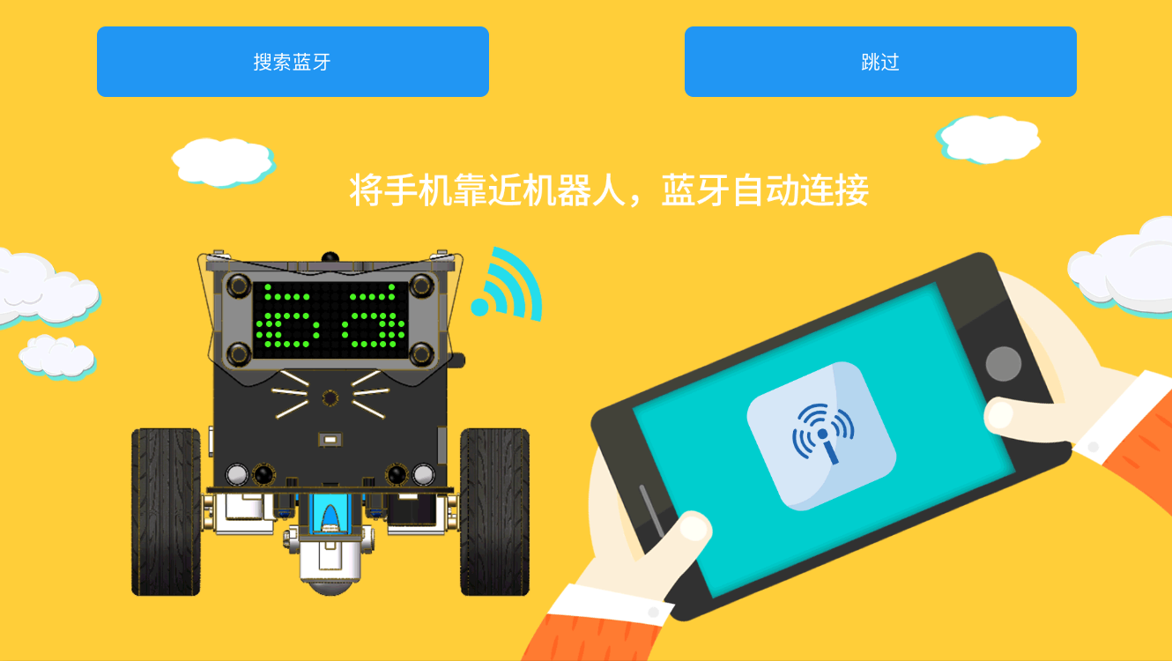

将手机靠近OmiBox编程机器人，蓝牙会自动连接上；如果靠近没有连接上，可以点击屏幕上方的“搜索蓝牙”，即可连接上。连接后APP将会跳转到如下图所示的界面。

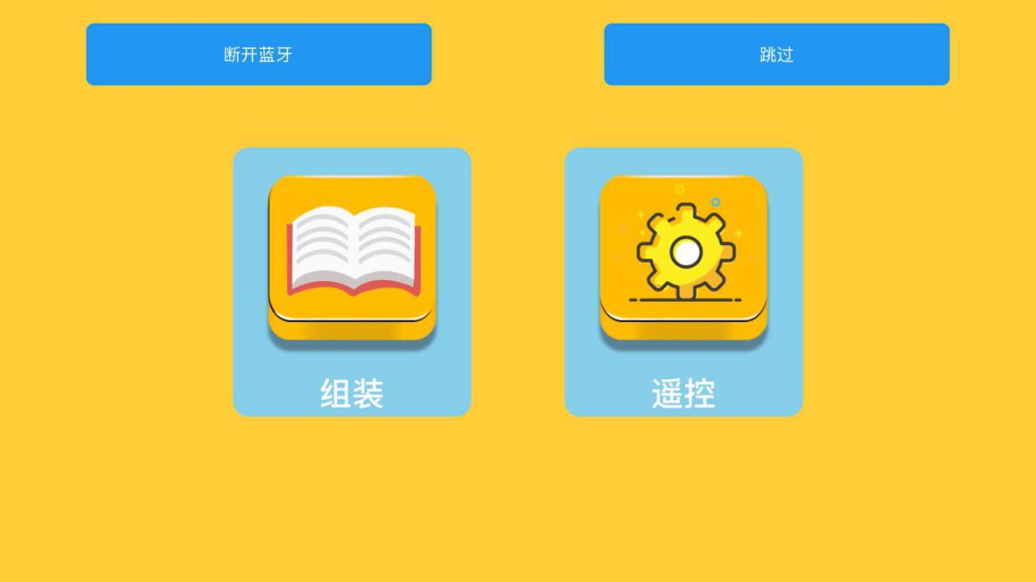

**4.APP的使用**

**4.1 学习选项**

点击“组装”按钮，可以查看Omibox的组装步骤。

组装Omibox战斧模式造型，可以查看《Omibox战斧模式安装图纸》。

**4.2 功能选项**

点击“功能”按钮，APP将会跳转到如下图所示的界面。

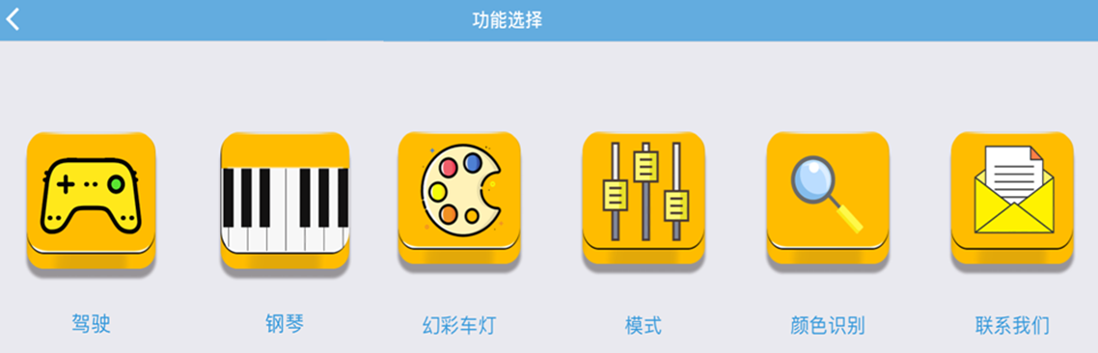

**（1）驾驶**

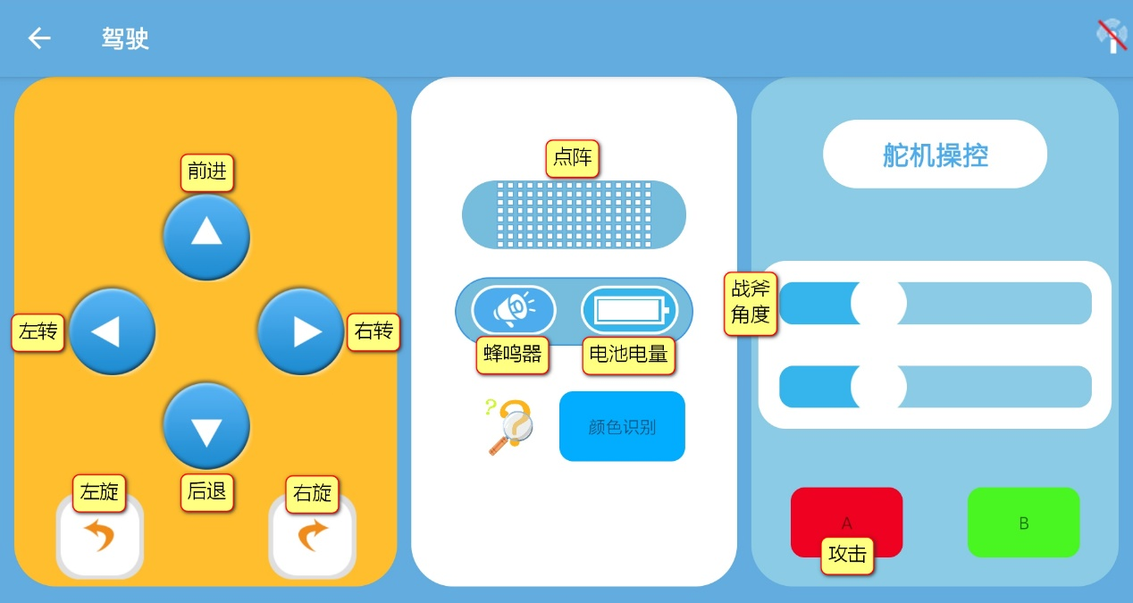

最左侧是控制机器人前进、后退、左转、右转、左旋、右旋的按键；

中间是控制机器人点阵显示、鸣笛以及显示当前电池电量的功能；

最右侧是控制机器人舵机的转动角度的功能（此功能需要插上舵机才可以使用）：滑动第一条滑杆控制S1舵机即战斧角度；按下按键A，战斧攻击，0.4秒后收回。

关于点阵显示：

**！！！注意：**

**当我们在APP界面自定义点亮一些图案的时候，机器人的点阵屏上面可能无法完全同步，此时我们需要点击一下【整合显示】，然后就可以看到机器人的点阵屏上面显示了同样的图案。**

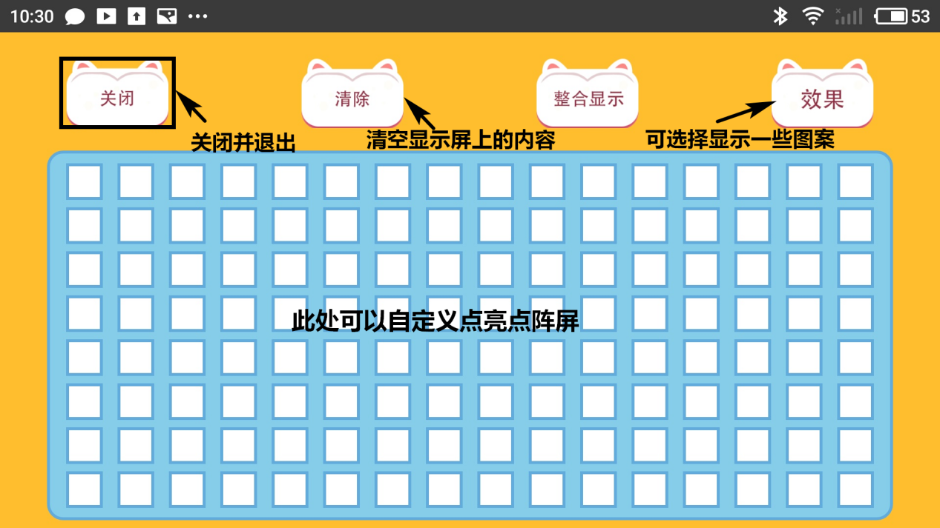

**（2）钢琴**

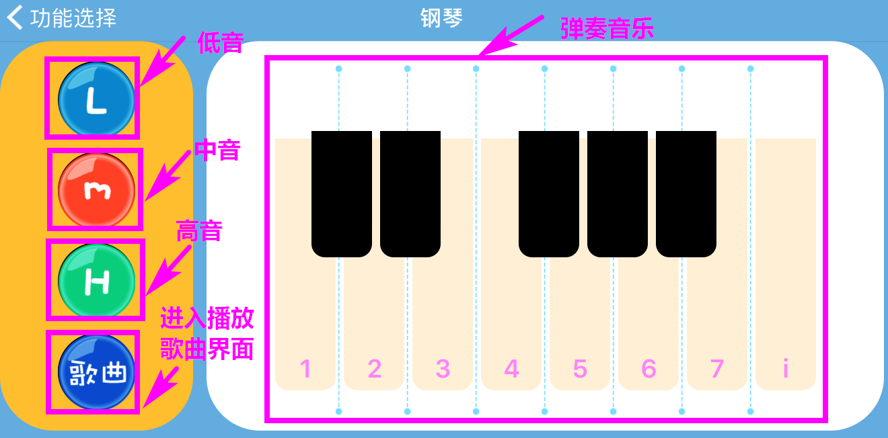

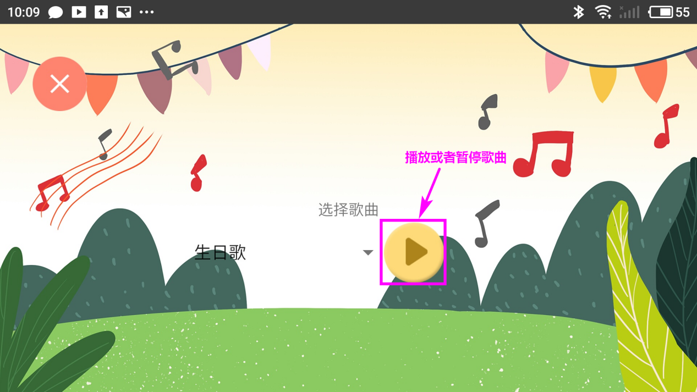

点击钢琴按键，蜂鸣器播放不同的音调。最左侧可以选择低（L）、中（M）、高（H）三种音调以及播放不同的歌曲。

1. **幻彩车灯**

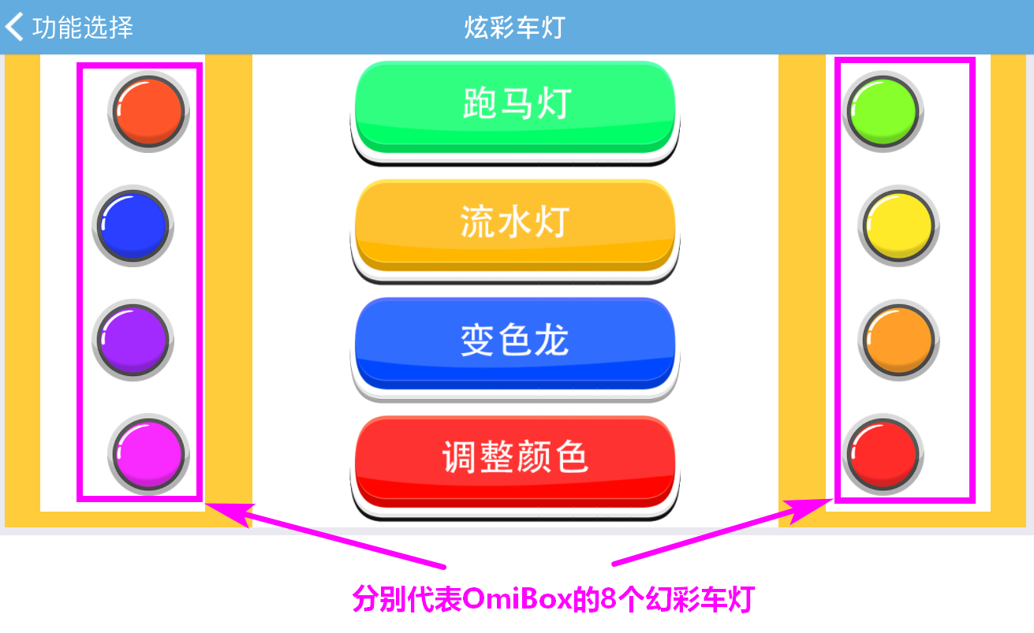

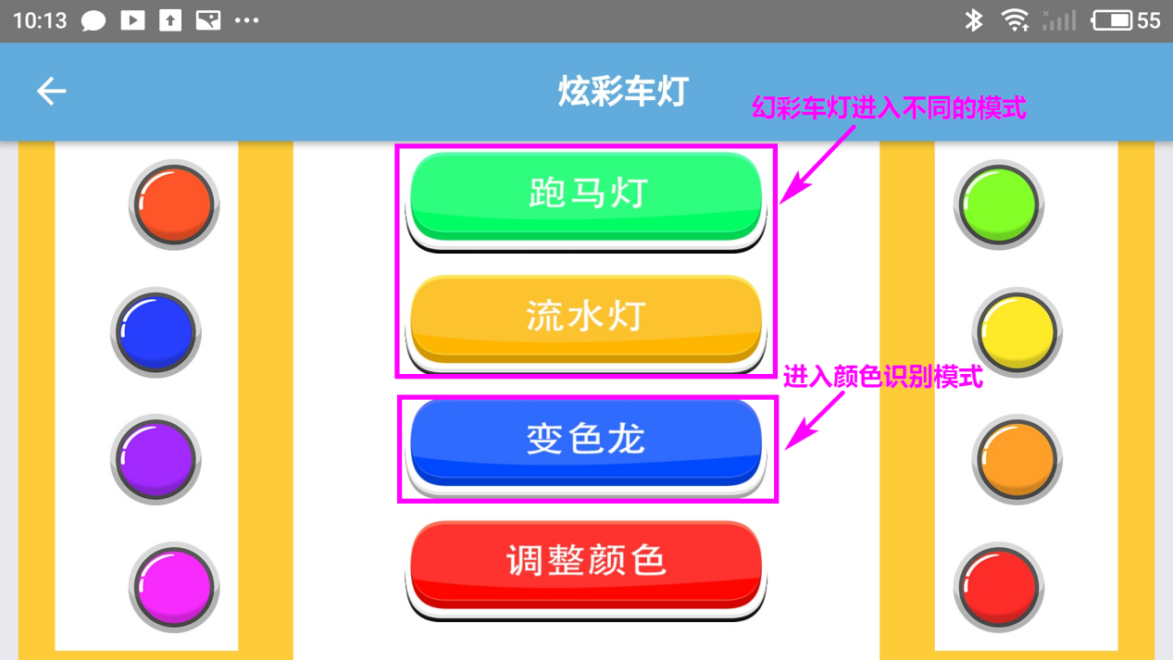

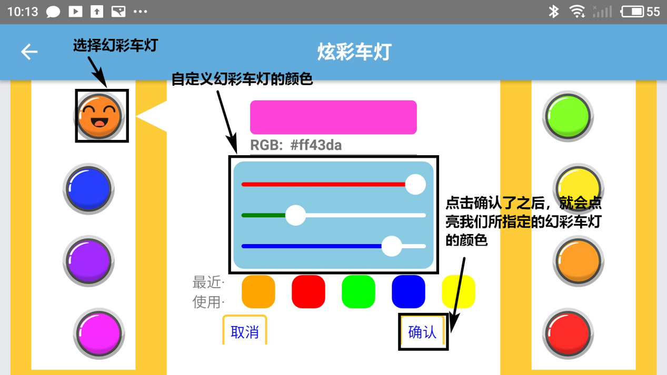

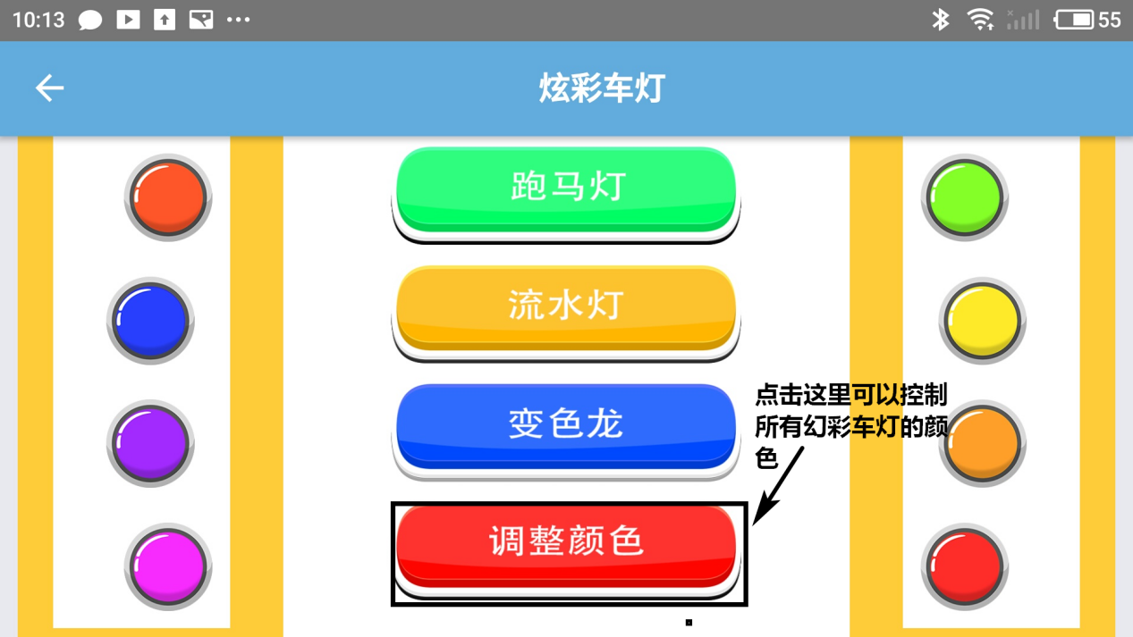

点击两侧可以点亮不同颜色的幻彩车灯，中间可以选择幻彩车灯不同的模式。

**（4）模式**

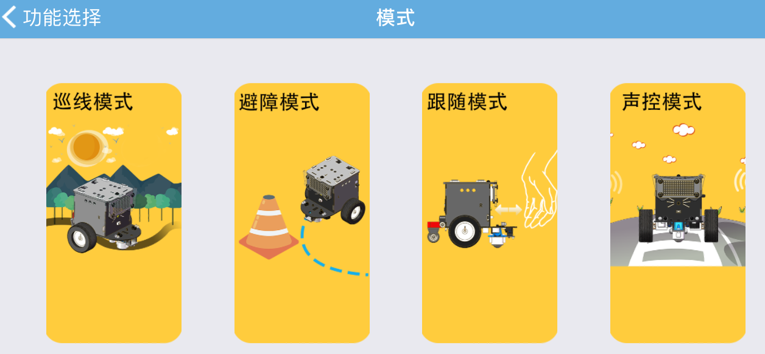

**巡线模式:** 将机器人放置在赛道的黑线上，然后点击“巡线模式”，机器人开始巡线。直至再次点击“巡线模式”方可退出此模式。

**避障模式:** 点击“避障模式”，机器人前行，当遇到障碍物时左旋避开。直至再次点击“避障模式”方可退出此模式。

**跟随模式:** 点击“跟随模式”，当前方有障碍物时，机器人前进。直至再次点击“避障模式”方可退出此模式。

**声控模式：**点击“声控模式”，当对着声音传感器吹一口气，或者发出比较大的声音时，蜂鸣器会发出响声、点阵屏上回显示一个“x”，机器人会前进，直至再次点击“声控模式”方可退出此模式。

**（5）颜色识别**

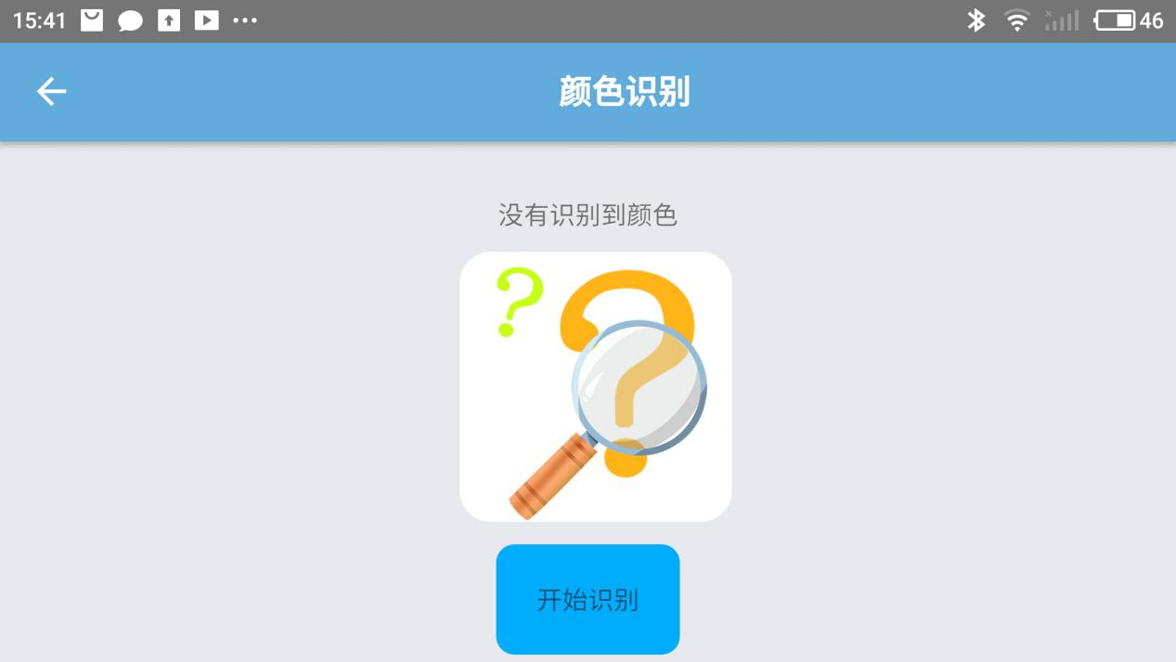

点击开始识别，将OmiBox机器人放在我们彩色赛道的红色、蓝色、绿色、白色上时，我们就可以看到APP上面显示出相应的颜色。

注意：这里目前只能识别这四种颜色。